**Задание 2. Выбор крана расчетным способом**

Условия для выбора

Масса плиты перекрытия q1 = 5,4 т (ПК 72.24)  
Высота здания H0 = 12 м  
Остальные данные принять самостоятельно

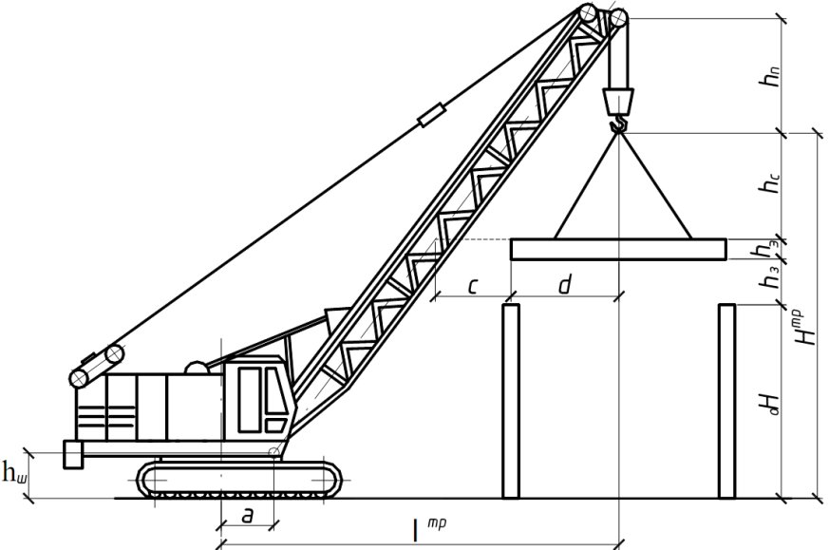

Рисунок 1 – Схема для расчёта стрелового крана

Требуемая грузоподъёмность крана Q, т, определяется по формуле:

Q = q1 + q2,

где q1 – максимальная масса поднимаемого груза, т;

q2 – масса траверсы или другого строповочного устройства, 0,285т (ссылка: http://zpk-prom.ru) ;

Q = 5,4 + 0,285 = 5,685 т

Высота подъёма крюка Hтр, м, определяем по формуле:

Hтр = hз + hэ + hс + H0,

где hз – запас высоты – минимальное расстояние между монтажным уровнем и низом монтируемого элемента (не менее 0,5м), м;

hэ – высота (или толщина) элемента в монтажном положении, м;

hс – высота строповки в рабочем положении от верха монтируемого элемента до крюка крана (заложение стропов от 1:1 до 1:2, высота в пределах 1…4м), м;

H0 – превышение монтажного горизонта над уровнем стоянки крана, 12м;

Hтр = 0,5 + 0,22 + 2 + 12 = 14,72 м

Требуемый вылет стрелы Lтр, м, определяется по формуле:

Lтр = +aш,

где c - расстояние по горизонтали от оси стрелы до наиболее близко расположенной к стреле точки на элементе в его монтажном положении (не менее 1,5 м), м;  
  
 d- половина размера монтируемого элемента по горизонтали в монтажном положении в направлении стрелы крана, м;  
  
 hп - высота полиспаста (принимаем 2 м), м;  
  
 hш - высота шарнира пяты стрелы от уровня стоянки крана (принимаем 1,8-2 м);  
  
 aш - расстояние от шарнира крепления пяты стрелы до оси вращения крана (принимаем 1,8-2 метра), м.

Lтр = +1,8 = 18,97 м

Исходя из расчётов выбираем стреловой автокран «Ивановец»

Техническая характеристика стрелового автокрана «Ивановец»:

-Грузоподъемность основного крюка стрелы, т 10

-Собственный вес автокрана, кг 12800

-Вылет основного крюка, м 24

-Высота подъема стрелы, м 24

-Высота подъема с гуськом, м 26

-Управление колес 4WS

-Запасовка основного крюка, т 10

-Стрела телескопическая четырех секционная